Handleiding afhandeling MyQuestion
Op alle opleidingspagina’s van Fontys.edu is de mogelijkheid opgenomen om rechtstreeks vanaf de website een vraag te stellen. Het formulier neemt de juiste
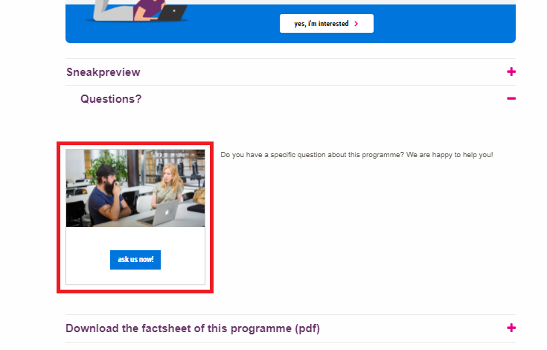
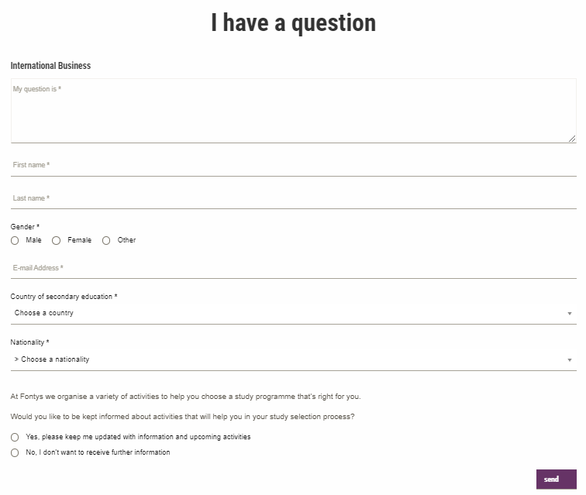
Na het invullen van het formulier wordt onderstaande mail verstuurd naar de potential:
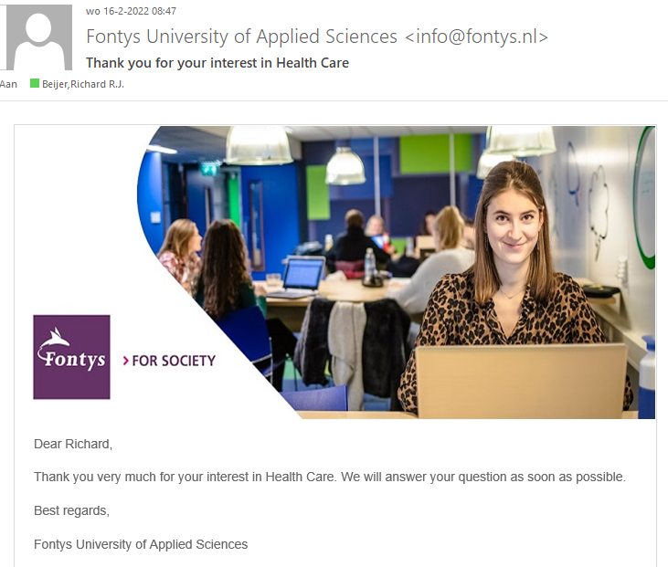
Tevens wordt er een mail verstuurd naar de standaard mailadressen voor website formulieren die opgegeven zijn door de instituten. Dit zijn de algemene mailadressen die ook voor NL gelden, dus die kunnen we (helaas) niet zo maar aanpassen. Zie onderstaand overzicht:
Organiserend Fontys Onderdeel | primair email CRM Next | doorsturen via Outlook
Dienst Marketing en Communicatie | crmbeheer@fontys.nl | info@fontys.nl
Fontys Academy for Creative Industries | crmnextbeheer@fontys.nl | ace@fontys.nl
Fontys Hogeschool Bedrijfsmanagement, Educatie en Techniek | marcom-fhbent@fontys.nl
Fontys Hogeschool Economie en Communicatie | marcomfhec@fontys.nl
Fontys Hogeschool Engineering | engineeringcommunicatie@fontys.nl | studyengineering@fontys.nl
Fontys Hogeschool ICT | klantcontactcentrum@fontys.nl | studyict@fontys.nl
Fontys Hogeschool Techniek en Logistiek | marcomvenlo@fontys.nl
Fontys Hogeschool voor de Kunsten | fhk@fontys.nl
Fontys International Business School | marcomvenlo@fontys.nl
Fontys Paramedische Hogeschool | fphcrm@fontys.nl

Voorbeeld:

Van: Fontys University of Applied Sciences <info@fontys.nl>
Verzonden: woensdag 16 februari 2022 08:47
Aan: CRMbeheer <crmbeheer@fontys.nl>
Onderwerp: Question about Health Care

Dear colleague,
You've received a remark/question through the contact form on fontys.edu. Can you please respond to this potential student? Below you can find his/her personal data. This information and the question is automatically registered in our CRM system (Sage),
Name: Richard Beijertest
Gender: Man
Emailaddres: r.beijer@fontys.nl
Question: click here to find the remark/question in our CRM system
If you don't have credentials for the CRM system please contact crmbeheer@fontys.nl
Kind regards,
Fontys Hogescholen - Marketing & Communication
This is an auto-generated message

In case you would like to unsubscribe for Fontys mailings, please click here.

Als het e-mailadres waarop deze mails binnenkomen niet beheerd worden door de medewerkers die de internationale vragen gaan beantwoorden, stel dan een regel in in Outlook die deze mails automatisch doorstuurt naar het juiste mailadres. Een instructie voor het instellen van de doorzendregels vind je hier.
Als je op “here” klikt wordt CRM Next geopend Question: click here to find the remark/question in our CRM system. In het veld “container” vind je de vraag die deze internationale potential heeft gesteld.
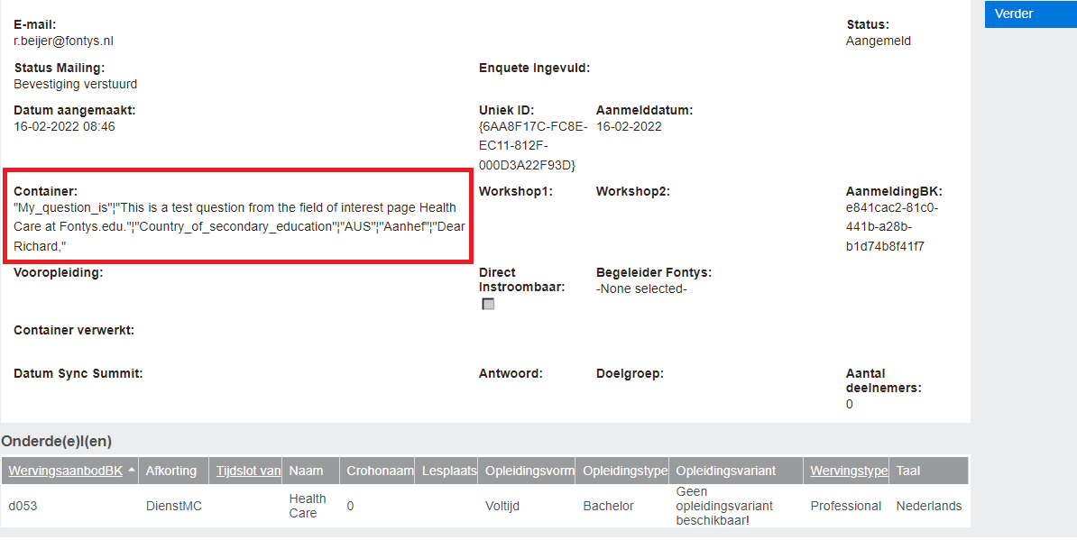

Het reageren op een vraag:
Klik op “Verder”
En ga naar: “Samenvatting”
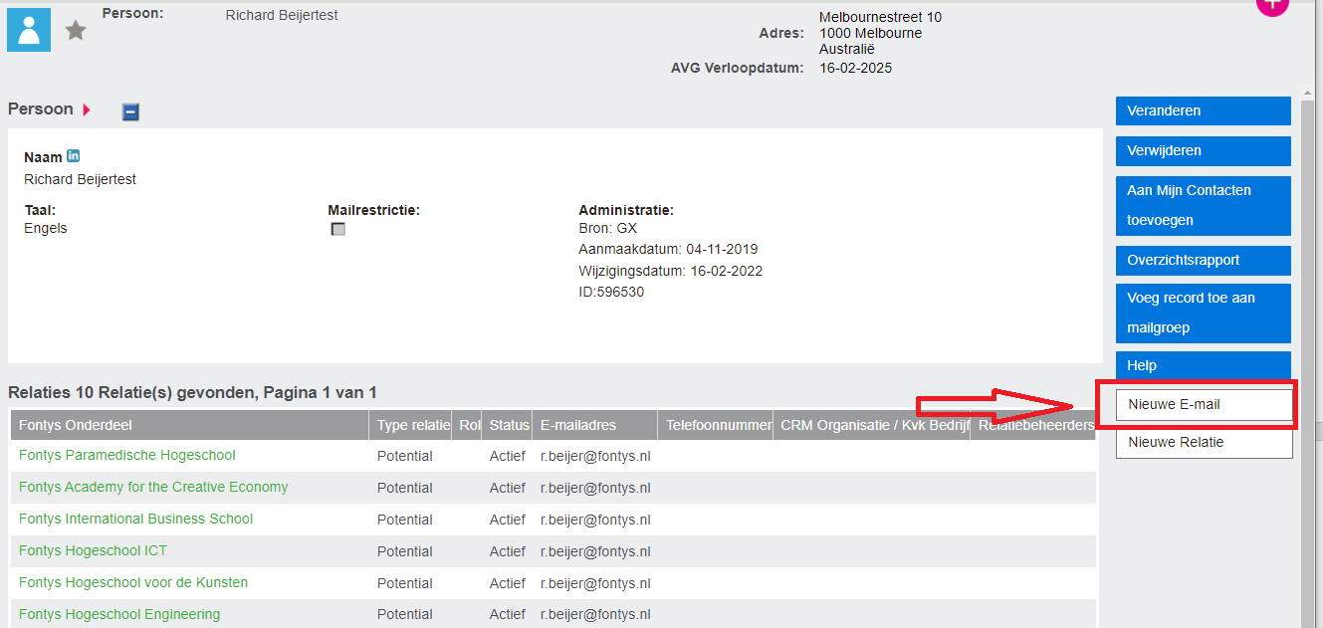
Kies voor “Nieuwe E-mail”

Je kiest voor de standaard template “[instituutsafkorting] MyQuestionAntwoord”. Vergeet niet om op de grijze pijl in het oranje kader te klikken (anders wordt de template niet geladen).
Aan de rechterkant van het scherm kun je kiezen vanuit welke instituutsrelatie je wilt gaan mailen met de potential. Vergeet hier niet om op de groene pijl te klikken in het oranje kader (anders wordt de ontvanger niet juist geselecteerd)
Vul de onderwerpregel.
Beantwoord de mail in het tekstgedeelte van de template.
Druk op “verzenden” om de mail te versturen.
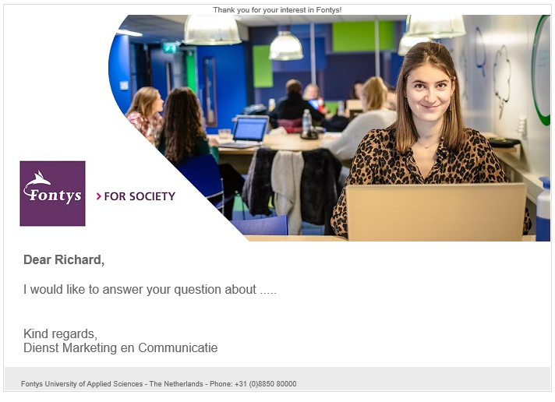
Onder de tab “Acties” vind je alle (e-mail)communicaties die met deze relatie hebben plaatsgevonden. De laatst verzonden mail als antwoord op MyQuestion is dus nu ook toegevoegd:
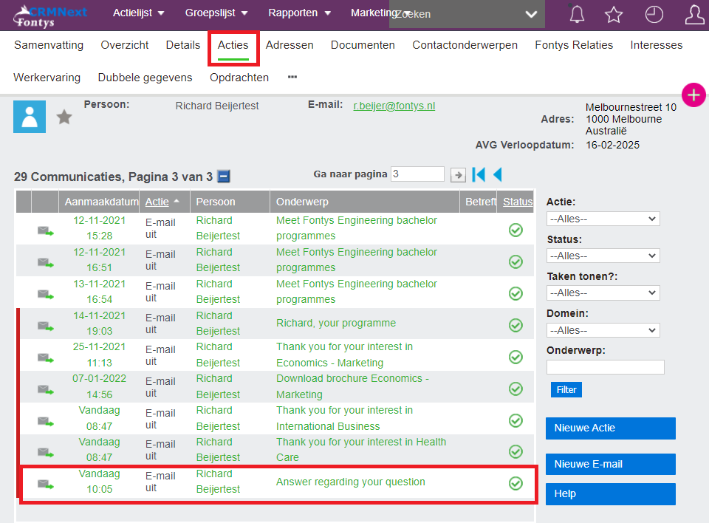
Klik op de mail om de inhoud te zien.

Mochten er vragen zijn over deze handleiding of werkwijze neem dan contact op met crmbeheer@fontys.nl

